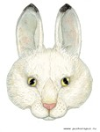

«Центр развития ребенка – детский сал «Улыбка»

"Центр" встречает друзей,
От шести месяцев до трёх лет малышей!
Чтоб с мамой учиться играть,
Мир новый в игре познавать!

Центр игровой
поддержки ребенка
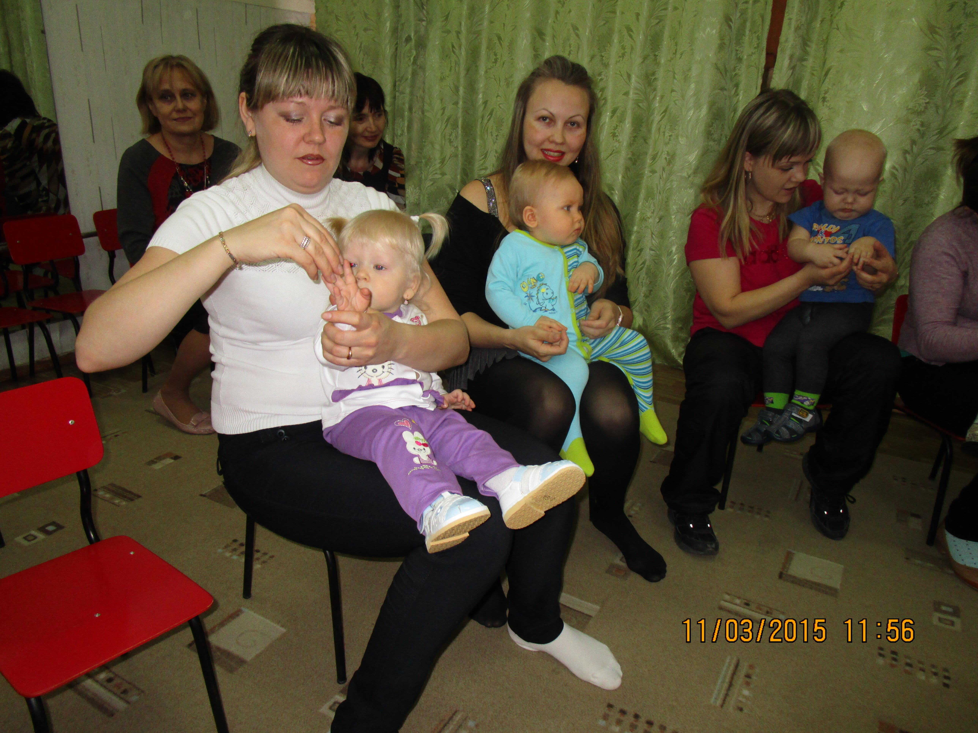

МЕТОДИЧЕСКАЯ КОПИЛКА
Музыкальное развитие

Методические рекомендации
Музыкальное развитие

Пальчиковая гимнастика для малышей
Чем раньше дети начинают активно и умело двигать пальчиками, ладошками, показывая то или иное действие, тем раньше они развиваются, начинают быстрее говорить. Речь становится более связной и эмоциональной. Игры с пальчиками помогают концентрировать внимание, способствуют умственному развитию, дают представление об окружающем мире (каждая потешка несет в себе полезную информацию) и основу для развития творческого представления. Разучивание забавных стишков, прибауток развивают детскую память, интонационную выразительность речи. У детей формируется понятие о звуковысотности (скажем как мышки, птички, медведи), развивается интерес к театрализованной деятельности (использование «башмачков» для пальчиков).
Мама разглаживает ребенку ладошки, по очереди сгибает и разгибает пальчики, произнося при этом текст потешки . Ребенок учится самостоятельно сгибать пальчики и кулачки и разгибать их: выполнять простейшие движения по тексту: делать крылышки (махать ладошками), складывать ладошки вместе, показывать «ушки», грозить пальчиком, Делать «рожки» и «усики», показывать «фонарики».
«Бай – качи»
Бай – качи, качи, качи  В головах – то калачи  В ручках – яблочки,  В ножках прянички,  По бокам конфеточки,  Золотые веточки. | Поглаживаем голову  Поглаживаем ручки  Поглаживаем ножки  Поглаживаем бока  Вытягиваем руки вперед и шевелим пальчиками
«Цыпа – цыпа»

Цыпа – цыпа,  Цыпа, гуль!  Я рассыплю, ты поклюй!  Клю–клю – клю… | Соединять и разъединять указательный и большой пальцы (клювик), остальные прижать к ладони  Быстро перебирают пальцами  (сыплют).  Стучат указательными пальцами по коленям.
«Умывание»

Ай – лады, лады, лады  Не боимся мы воды  Чисто умываемся  И маме улыбаемся | Хлопаем в ладоши,  Мотаем головой.  Имитируем умывание.  Смотрим в глазки, улыбаемся
«Мы топали»

Мы топали, мы топали,  До тополя дотопали  До тополя дотопали  Аж ножки все протопали | Ритмично «топаем ладошками»  поочередно правой и левой рукой  по коленям  «Стряхиваем» ручками, повторяем игру с ускорением темпа.
«Колыбельная»

Этот пальчик хочет спать.  Этот лег в кровать,  Этот пальчик прикорнул  Этот пальчик уж уснул,  А последний, пятый пальчик  Шустро прыгает как зайчик  Мы сейчас его уложим  И уснем с тобою тоже | Пальцы левой руки широко расставить,  правой рукой прижимаем попеременно  к ладони большой, указательный, средний, безымянный пальчики.  Пошевелить мизинцем.  Прижать к ладони мизинец,  сложить под щечку ладошки.  Повторить игру с другой руки.

